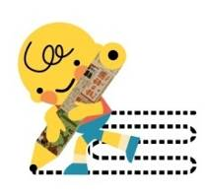
107學年度
屏東縣讀報教育教學成果紀錄表
學校資料 | 學校所屬區域 | 屏東縣（ 鹽埔 ）鄉
學校資料 | 學校名稱 | 鹽埔國小 | 讀報班級 | 四年甲班
學校資料 | 教師姓名  （每位教師  填寫一份） | 李采褱 | 班級學生  人數 | 17 人
1.班級以哪些方式實施讀報教育？
■1.剪報 ■2.問題徵答 ■3.內容討論 □4.朗讀 ■5.全班或小組共讀
■6.心得寫作 ■7.作文習寫 □8.寫學習單 □9.其他：
2.班級如何運用報紙、剪貼簿等資源？ 請簡述作法。
- 從培養讀報習慣做起。在學期初的班親會，先與家長溝通，希望家長在家中也能成為推動讀報的助力。
- 將「週末主題徵文」的題材重新整理，試著加入一兩個半開放式的題目讓學生作為寫作素材（例如：校園點滴、旅遊回憶、事物摩寫……），本學期配合主題徵文將觀察家鄉納入課程，並寫出與家鄉相關的文章。學生將家鄉的繞境、美食描寫得相當有趣。
- 帶領班上學生成為小小記者，將學校中有趣的活動及親身體驗寫成寫記者新聞作品，學生訪問平常熟悉的老師，剛開始有點不知該如何問問題，但是在多次的討論與整理後可以看出學生們的進步，尤其在整理新聞作品時，很自然的就將訪問的對話融入作品，相當有趣。
- 配合學校防災課程，及科工館行動教具，進行「土石流」、「暴風雨」的闖關遊戲，先由讀日報相關文章引入，最後進行闖關活動，學生在闖關及活動中學得防災知識。
- 試著將語文版中的英語，孩子們利用日報簡短的英語對話發展成手工書，完成如「林肯」、「賈伯斯」、「安妮法蘭克」……有趣的漫畫名人故事。
- 在高年級剪報社終將國際議題納入主體剪報，學生挑戰「貿易戰」、「川金會」，發現這些主題其實日報居然都有討論，且相當深入，引發學生更加認真蒐集，並常識以國小學生的眼光評論國際議題，居然能有一定的深度，讓我覺得孩子們的潛力無窮。。
- 讀報結合科研社，讓學生試著從報章中的簡單實驗，學生也藉此學習如何控制變因，擬定實驗項目。本學期挑戰浮空飛輪，並且由六年級學長姐帶領低年級學弟妹體驗除此之外，還將科研社活動中的挑戰與體驗寫成小記者報導。
3.班級實施讀報教育的內容及特色為何？（若您是班群教師，請簡述班群如何協同）
- 今年持續與讀報班伙伴推動讀報、剪報，共同分享指導作品時遇到的點滴，我們試著跳脫每次剪報都寫大易心得的框架，配合四年級資訊課程，讓孩子蒐集相關的延伸資料，並嘗試不同的資料整理方式，學生的想法總會使我們感到驚訝，例如六年級剪報社學生就會在「颱風小百科」中設計一個「Mr. Typhone」的角色，讓這個角色穿梭在作品與補充資料間，相當有趣。
- 指導主題剪報中，學生總能找到一些讓老師覺得滿棒的題材，例如：「貧窮」、「普悠瑪」主題，四年級和六年級學生就跨年級一起蒐集文章，之後兩人分別以不同樣貌完成自己的作品。同時，還有學生以整版的36計漫畫，來完成自己的剪報，可以看出學生的思考及用心，這是在指導剪報過程中每次都讓我收穫很多的地方。
- 今年配合校內手工書競賽，挑戰將語文版的英語文章讓學生改編成漫畫，小組分別針對5-6個名人的短文，學生自己發展成漫畫，整段指導過程讓我覺得很充實。
4.班級或班群實施讀報教育的成效如何？
- 在寫作教學中，日報一直是很好的素材，每一次由剛接手新班到第二年總能看到學生們在寫作上的進步，剛好配合徵文家鄉的主題，及國語課文「請到我的家鄉來」，學生能先短短的在一段文字中著重在家鄉的「風景」、「美食」，接著逐漸延長變成描述家鄉的文章，學生在寫作的深度、廣度、修辭及結構上都有很多的進步。許多不大寫得出作文的孩子，如今漸漸能寫出自己的想法，雖然文筆尚有待加強，卻是質樸而動人。
- 多年的指導主題剪報，這一次的高年級剪報社學生幾乎都是從二年級就每年做一本主題剪報，可以看見學生五年五本剪報中的成長，例如去年定育的「名畫秘密」就是從二年級剪報的「仿名畫」再深入，而今年他的「颱風小百顆」資料整理方式又有三年級時「鍬形蟲」主題的進階，甚至進一步設計「Mr. Typhone」來成為銜接剪報與補充資料的角色，可以看出他們的想法。
- 高年級剪報社學生再挑選主題就與中年級眼光大不相同，學生居然想要嘗試挑戰「貿易戰」、「川金會」等議題，在陪他們蒐集資料的同時，也讓老師對於日報國際版文章有更不一樣的眼光，尤其貿易戰主題，我們原本以為文章量不足，但細細找尋除了頭版，生活版、科學版，國際版其實都有相關文章，讓我們的師生對話更加充實，老師和學生都因此更加瞭解及思考主題文章的「橫向連結」。
- 班群這次讓六年級帶領四年級學生一起蒐集文章，「普悠瑪」、「貧窮」主題兩組學生一起蒐集資料，但可以看見高、中年級學生對主題感受性的不同，呈現出作品深度廣度的差異，但都讓我們看見學生的眼光其實比我們想像的更寬廣。四年級製作「貧窮」主題的偉琳甚至會在課堂中分享「貧窮其實看起來沒那麼遠……，要脫離貧窮不是給他們魚，而是要幫助他們釣魚。」讓我覺得能再8-10篇的文章中，讓孩子有這些感觸，或是建立他們用關懷的眼光看世界，是主題剪報發揮的正向力量。
5.您推動讀報是否遇到什麼困難？對本報推動讀報教育有何建議？
建議小記者活動還是放在上學期，因為剪報需要時間，擂臺賽也需要多多準備，且兩樣都集中在下學期，且耗費心力甚多，如果能錯開會比較有餘欲。
6.請問您今年是否指導學生參與屏東縣讀報活動（剪報高手比賽、讀報擂臺賽、讀報闖關園遊會）？
■是，對活動的回饋與建議：
（1）小記者特優以外的作品，除了刊登在日報外，是否有其他分享觀摩的方式，例如放在讀報教育網的FB等，孩子看到自己的作品能被登出來，無論以何種方式都會覺得非常開心。
（2）讓學生嘗試進行主題剪報，可以做為學生自主學習的方法之一，學生從蒐集主題、製作、心得撰寫、匯集成冊……過程中可以學到多元能力。
（3）讀報擂臺賽、讀報園遊會活動相當活潑生動，讓學生在不同的活動中有各種讀報體驗，學生反應極佳，也都希望能繼續參與。
□否，原因：

7.其他
經營多年的讀報班，深深感謝各方資源，讓我們讀報班能在讀報中學習正向力量，並藉由日報跨領域學習。這學期無論是指導小記者及寫作、剪報都讓我學到很多，尤其是指導剪報中感受到學生視野的開展，和對議題的感受性，每一次總再將學生的剪報彙編成一本剪報本後，讓我驚訝的看到孩子們原來成長這麼快。
尤其高年級剪報社，從決定主題就可以看到學生在中年級打下的基本工默默發揮效用，會嘗試將眼光放在更遠的議題，如國際、公民素養……，在每一週的師生對話都讓老師覺得午休的時間真是太短了，實在可以再多討論一些！
這些教學上的收穫其實獲得最多起發的是我，也希望能將這份難得的資源做最棒的應用與分享，讓孩子從「閱讀」一步步走向「悅讀」。

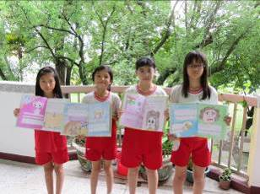 | 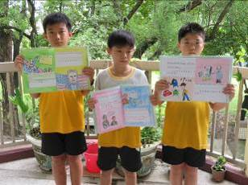 | 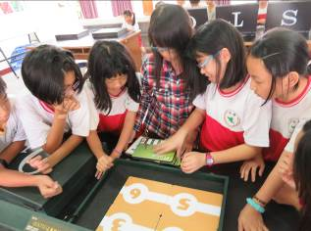 | 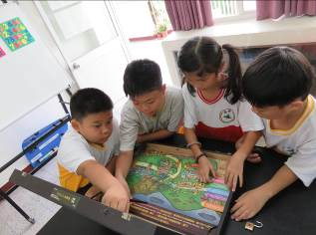
利用語文版完成的英語小書 |  | 讀報融合防災進行闖關活動
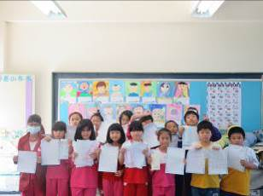 | 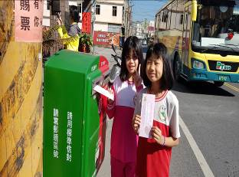 | 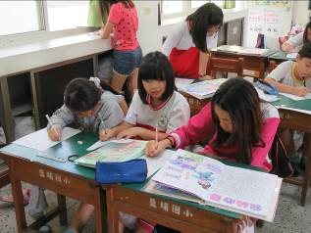 | 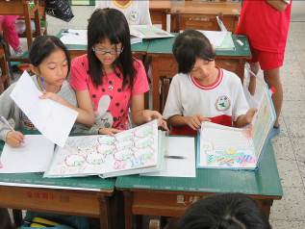
撰寫感謝信及一起寄信 |  | 全班進行剪報分享與回饋
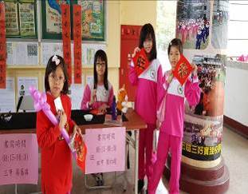 | 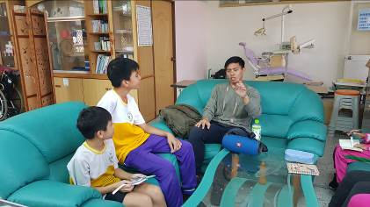 | 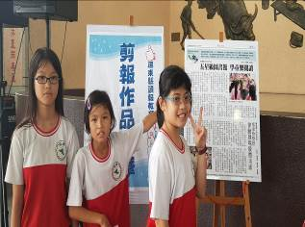 | 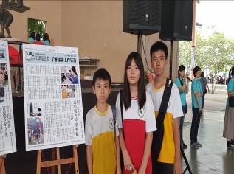
小記者採訪與活動 |  | 小記者獲獎
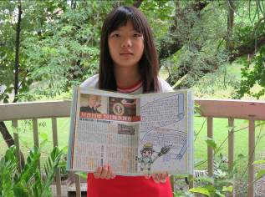 | 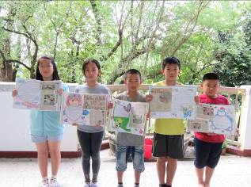 | 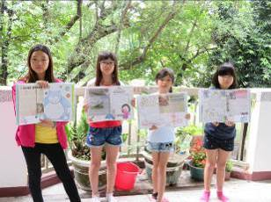 | 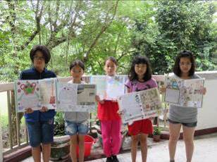
我是剪報高手

☆請繳交4張以上讀報照片(學生讀報活動、教師讀報教學、學生作品等均可)
（須jpg檔案，請以附加檔案方式傳送，勿貼在word上，至少500kb；繳交格式錯誤視同資料未齊全）

聯絡人：國語日報社編輯部讀報教育組吳奇美
電話：(02)2392-1133轉1345
收件信箱：nie@mdnkids.com
截止日期：106年6月28日（週三）

